**ЭКЗАМЕНАЦИОННЫЙ ТЕСТ**

**по предмету «Физика»**

**ДЕМОНСТРАЦИОННЫЙ ВАРИАНТ**

**ЧАСТЬ I.**

***Задание: Выберите один правильный ответ из предложенных.***

**Задача 1.**

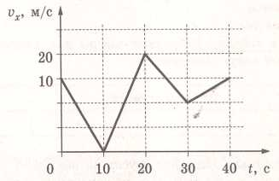

**20**

**10**

Спортсмен на тренировке бежит по прямой дорожке, то ускоряя, то затормаживая свое движение. На рисунке представлен график зависимости скорости спортсмена от времени. Модуль ускорения спортсмена максимален на интервале времени:

1) от 0 до 10 с

2) от 10 до 20 с

3) от 20 до 30 с

4) от 30 до 40 с

**Задача 2.**

По плоту в сторону его движения идет человек со скоростью 3 км/ч. Скорость течения воды 5 км/ч. Чему равна скорость человека относительно берега?

1) 2 км/ч 2) 8 км/ч 3) 15 км/ч 4) 4 км/ч

**Задача 3.**

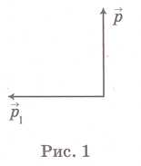

Снаряд, импульс которого $\vec{p}$ был направлен вертикально вверх, разорвался на два осколка. Импульс одного осколка ${\vec{p}}_{1}$ в момент взрыва был направлен горизонтально (рис. 1). Какое направление имел импульс ${\vec{p}}_{2}$ второго осколка (рис. 2)?

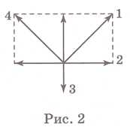

1) 1

2) 2

3) 3

4) 4

**Задача 4.**

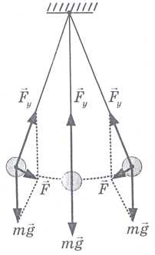

На рисунке показан груз, подвешенный на нити и совершающий свободные колебания как маятник. При прохождении положения равновесия полная механическая энергия груза равна 20 Дж. Что Вы можете сказать об изменении величины потенциальной энергии груза при этих колебаниях?

1) Потенциальная энергия груза изменяется от 0 до 10 Дж

2) Потенциальная энергия груза изменяется от 0 до 20 Дж

3) Потенциальная энергия груза не изменяется и равна 10 Дж

4) Потенциальная энергия груза не изменяется и равна 20 Дж

**Задача 5.**

Ускорение свободного падения на поверхности некоторой планеты, средняя плотность которой в 4 раза меньше средней плотности Земли, а радиус в 2 раза больше земного:

1) в 2 раза больше, чем ускорение свободного падения на поверхности Земли

2) в 4 раза больше, чем ускорение свободного падения на поверхности Земли

3) в 2 раза меньше, чем ускорение свободного падения на поверхности Земли

4) в 4 раза меньше, чем ускорение свободного падения на поверхности Земли

**Задача 6.**

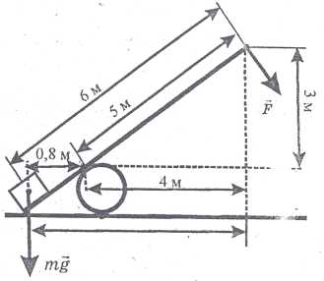

Под действием силы тяжести $m\vec{g}$ груза и силы $\vec{F}$ рычаг, показанный на рисунке, находится в равновесии. Вектор силы $\vec{F}$ перпендикулярен рычагу. Расстояния между точками приложения сил и точкой опоры, а также проекции этих расстояний на вертикальную и горизонтальную оси указаны на рисунке. Если модуль силы тяжести, действующей на груз, равен 1500 Н, то модуль силы равен:

1) 240 Н 2) 360 Н 3) 6000 Н 4) 7500 Н

**Задача 7.**

К системе из кубика *М* и двух пружин приложена постоянная горизонтальная сила $\vec{F}$. Между кубиком и опорой нет трения. Система покоится. Жесткости пружин равны $k_{1}=400$ Н/м и $k_{2}=200$ Н/м. Удлинение второй пружины $∆x_{2}$ равно 2 см. Чему равно удлинение $∆x_{1}$ первой пружины?

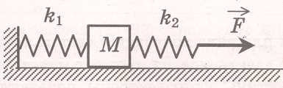

1) 2 см 2) 4 см 3) 0,5 см 4) 1 см

**Задача 8.**

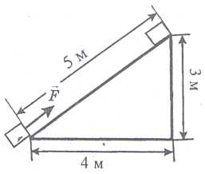

Тело массой 2 кг под действием силы $\vec{F}$ перемещают вверх по наклонной плоскости на расстояние 5 м, расстояние тела от поверхности Земли при этом увеличивается на 3 м. Вектор силы $\vec{F}$ направлен параллельно наклонной плоскости, модуль силы $\vec{F}$ равен 30 Н. Какую работу при этом перемещении совершила сила трения? Ускорение свободного падения считайте равным 10 м/с2, а коэффициент трения .

1) 150 Дж 2) -60 Дж 3) 40 Дж 4) -40 Дж

**Задача 9.**

Плотность воды равна 1000 кг/м3, а плотность льда 900 кг/м3. Если часть льдины, находящаяся над водой, составляет 50 м3, то объем всей льдины равен:

1) 100 м3 2) 450 м3 3) 500 м3 4) 150 м3

**Задача 10.**

Если в двух сосудах находятся разные идеальные газы, причем концентрация молекул первого газа в 2 раза меньше концентрации молекул второго, а давление первого в 3 раза больше давления второго, то отношение абсолютных температур газов равно:

1) 6 2) 3 3) 2 4) 1

**Задача 11.**

При температуре $T_{0}$ и давлении $p_{0}$ 1 моль идеального газа занимает объем $V_{0}$. Какой объем будут занимать 2 моль этого газа при том же давлении $p_{0}$ и температуре ?

1) 2) 3) 4)

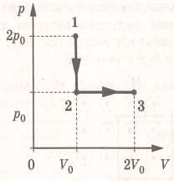

**Задача 12.**

Газ переводят из состояния 1 в состояние 3 так, как показано на диаграмме $pV$. Давление $p_{0}={10}^{5}$ Па, а объем см3. Работа, совершенная газом на участке 1-2-3, равна:

1) 30 Дж 2) 60 Дж 3) 90 Дж 4) 120 Дж

**Задача 13.**

Если идеальный газ совершал работу против внешних сил таким образом, что в любой момент времени совершенная работа равна убыли внутренней энергии газа, то осуществлялся … процесс.

1) изохорный

2) изобарный

3) изотермический

4) адиабатный

**Задача 14.**

Если в идеальной тепловой машине, абсолютная температура холодильника которой вдвое меньше температуры нагревателя, не меняя температуры нагревателя, температуру холодильника понизить вдвое, то КПД машины увеличится в … раза.

1) 0,5 2) 1,5 3) 2 4) 3

**Задача 15.**

Цинковая пластина, имеющая отрицательный заряд -14е, при освещении потеряла шесть электронов. Каким стал заряд пластины?

1) +8е 2) -8е 3) +20е 4) -20е

**Задача 16.**http://yandex.st/lego/_/La6qi18Z8LwgnZdsAr1qy1GwCwo.gif

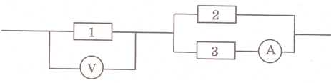

Три резистора соединены, как показано на рисунке. Сопротивления резисторов $R_{1}=10$ Ом, $R_{2}=5$ Ом, $R_{3}=5$ Ом. Каково напряжение на резисторе 1, если амперметр показывает силу тока 2 А?

1) 10 В 2) 20 В 3) 40 В 4) 60 В

**Задача 17.**

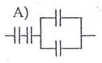

Имеется 4 одинаковых конденсатора емкостью *C* каждый. Определите емкость батареи, собранной из этих конденсаторов, по представленной схеме.

1) 0,4*С* 2) 0,6*С* 3) 0,1*С* 4) 0,8*С*

**Задача 18.**

Если пространство между пластинами плоского воздушного конденсатора, заряженного и отключенного от источника напряжения, заполнить диэлектриком с диэлектрической проницаемостью , то разность потенциалов между пластинами конденсатора:

1) увеличится в 4 раза 2) увеличится в 2 раза 3) уменьшится в 2 раза 4) не изменится

**Задача 19.**

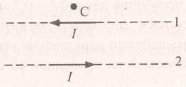

По двум тонким прямым проводникам, параллельным друг другу, текут одинаковые по величине токи в направлениях, указанных на рисунке. Как направлен вектор магнитной индукции, создаваемого ими магнитного поля, в точке С?

1) в плоскости чертежа вниз

2) в плоскости чертежа вверх

3) за плоскость чертежа от наблюдателя

4) из-за плоскости чертежа к наблюдателю

**Задача 20.**

Прямолинейный проводник длиной 1 *м* расположен в магнитном поле с индукцией 0,05 *Тл* так, что составляет с вектором магнитной индукции поля угол 30°. Какой ток нужно пропустить через проводник, чтобы на него со стороны поля подействовала сила 0,5 *Н*?

1) 1 *А* 2) 5 *А* 3) 10 *А* 4) 20 *А*

**Задача 21.**

В однородном магнитном поле с индукцией *В* вращается частица массой *m*, имеющая заряд *q*. Как изменится радиус окружности, если индукция *В* уменьшится в 2 раза, заряд не изменится, а масса возрастет в 3 раза?

1) уменьшится в 6 раза 3) уменьшится в 1,5 раза

2) увеличится в 6 раз 4) увеличится в 1,5 раза

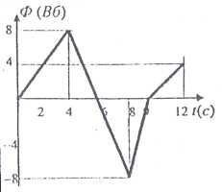

**Задача 22.**

При изменении магнитного потока, пронизывающего замкнутый контур в зависимости от времени как показано на графике, величина ЭДС индукции в интервале времени 0–4 *с* равна:

1) 1 В 2) 2 В 3) 3 В 4) 4 В

**Задача 23.**

Изменение электрического заряда конденсатора в колебательном контуре происходит по закону . Чему равен период колебаний значения заряда?

1)  2)  3)  4) 

**Задача 24.**

Два пружинных маятника (невесомая пружина с грузом) имеют пружины с отношением коэффициентов жесткостей . Отношение масс грузов . Каково при этом отношение частот колебаний маятников ?

1)  2)  3)  4) 

**Задача 25.**

Колебания мембраны с частотой 200 *Гц* в газе создают звуковую волну, распространяющуюся со скоростью 340 *м*/*с*. Чему равна длина этой звуковой волны?

1) 0,39 м 2) 0,58 м 3) 3,40 м 4) 1,70 м

**Задача 26.**

В электрическом колебательном контуре электроемкость конденсатора равна 1 *мкФ*, а индуктивность катушки 1 *Гн*. Если для свободных незатухающих колебаний в контуре амплитуда силы тока составляет 100*мА*, то амплитуда напряжения на конденсаторе при этом равна:

1) 10 В 2) 50 В 3) 100 В 4) 150 В

**Задача 27.**

Абсолютный показатель преломления воды 1,33, стекла – 1,6. Полное внутренне отражение света возможно при его переходе:

1) из воздуха в воду; 3) из стекла в воду;

2) из воздуха в стекло; 4) из воды в стекло.

**Задача 28.**

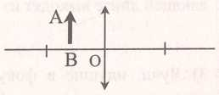

На рисунке показано положение оптической оси собирающей линзы, ее фокусов и предмета *AB*. Какое изображение предмета получится в данном случае?

1) действительное, прямое, увеличенное;

2) действительное, перевернутое, уменьшенное;

3) мнимое, перевернутое, уменьшенное4

4) мнимое, прямое, увеличенное.

**Задача 29.**

В воздухе интерферируют когерентные волны с частотой  *Гц*. В некоторой точке можно будет наблюдать усиление или ослабление света, если в ней равна 2,4 *мкм*? Почему?

1) ослабление, так как оптическая разность хода лучей в точке равна четному числу длин полуволн;

2) ослабление, так как оптическая разность хода лучей в точке равна нечетному числу длин полуволн;

3) усиление, так как оптическая разность хода лучей в точке равна четному числу длин полуволн;

4) усиление, так как оптическая разность хода лучей в точке равна нечетному числу длин полуволн.

**Задача 30.**

Определите длину волны для линии в дифракционном спектре третьего порядка, совпадающей с линией спектра четвертого порядка с длиной волны 510 *нм*.

1) 420 нм 2) 570 нм 3) 680 нм 4) 740 нм

**Задача 31.**

Во сколько раз увеличится масса частицы при движении со скоростью 0,6*с* (где *с* – скорость света в вакууме)?

1) 1,67 2) 2,50 3) 1,19 4) 1,55

**Задача 32.**

Если энергия первого фотона в 4 раза больше энергии второго, то отношение импульса первого фотона к импульсу второго равно:

1) 0,25 2) 2 3) 4 4) 8

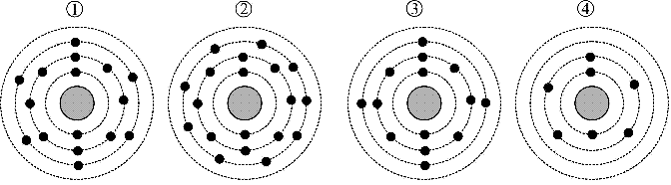

**Задача 33.**

На каком из приведенных рисунков правильно изображена схема атома азота ?

1) 1 2) 2 3) 3 4) 4

**Задача 34.**

Неизвестным продуктом Х ядерной реакции  является:

1) протон 2) нейтрон 3) электрон 4) -частица

**Задача 35.**

Давление насыщенного водяного пара в воздухе при 40°С приблизительно равно 6000 Па. Каково парциальное давление водяного пара в комнате при этой температуре, если относительная влажность равна 30 %?

1) 900 Па 2) 1200 Па 3) 1600 Па 4) 1800 Па

**ЧАСТЬ II.**

***Ответом к каждому заданию будет некоторое число или выражение.***

***При вычислении разрешается использовать непрограммируемый калькулятор.***

**Задача 1.**

Тело одну треть пути двигалось со скоростью 5 м/с. Определите скорость движения на остальной части пути, если средняя скоростью на всем пути 7,5 м/с. (***Ответ в:*** *м*/*с*)

**Задача 2.**

Из окна, расположенного на высоте 5 м от земли, горизонтально брошен камень, упавший на расстоянии 8 м от дома. С какой скоростью брошен камень? (***Ответ в:*** *м*/*с*)

**Задача 3.**

Шарик движется по окружности радиусом *R* с угловой скоростью . Во сколько раз увеличится центростремительное ускорение, если угловую скорость увеличить в 2 раза? (***Ответ в:*** *число*)

**Задача 4.**

Маятник состоит из маленького груза массой *M*=200 *г* и очень легкой нити подвеса длиной *L*=1,25 м. Он висит в состоянии покоя в вертикальном положении. В груз ударяется небольшое тело массой *m*=100 *г*, летевшее в горизонтальном направлении со скоростью 10 *м*/*с*. После удара тело останавливается и падает вертикально вниз. На какой максимальный угол отклонится маятник от положения равновесия после удара? (***Ответ в:*** *градусы*)

**Задача 5.**

Некоторое количество водорода находится при температуре 200 К и давлении 400 Па. Газ нагревают до температуры 10000 К, при которой молекулы водорода распадаются на атомы. Определите давление газа, если его объем и масса остались без изменения. Молярная масса водорода 0,002 кг/моль. (***Ответ в:*** *кПа*)

**Задача 6.**

В горизонтально распложенном теплоизолированном сосуде с поршнем находится одноатомный идеальный газ, занимающий объем *V*1 при температуре *Т*1 и давлении *р*1. Какую работу, сжимая газ адиабатно, следует совершить, чтобы нагреть его до температуры *Т*2>*Т*1? Сопротивлением движению поршня пренебречь. (***Ответ в:*** *буквенное выражение*)

**Задача 7.**

Полый шарик массой *m*=0,4 *г* с зарядом *q*=8 *нКл* движется в горизонтальном однородном электрическом поле, напряженность которого *Е*=500 *кВ*/*м*. Какой угол образует с вертикалью траектория шарика. Если его начальная скорость равна нулю? (***Ответ в:*** *градусы*)

**Задача 8.**

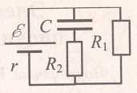

Какова напряженность электрического поля внутри плоского конденсатора, если внутреннее сопротивление источника *r*=10 *Ом*, его ЭДС 30 *В*, сопротивления резисторов *R*1=20 *Ом*, *R*2=40 *Ом*? Расстояние между обкладками конденсатора *d*=1 *мм*. (***Ответ в:*** *кВ*/*м*)

**Задача 9.**

Расстояние между предметом и экраном 0,75 *м*. Линза, помещенная между ними, дает четкое изображение при двух ее положениях: один раз уменьшенное, а другой раз – увеличенное. Увеличенное изображение предмета больше самого предмета в 2 раза. Чему равна оптическая сила линзы? (***Ответ в:*** *Дптр*)

**Задача 10.**

Фотон с длиной волны, соответствующей красной границе фотоэффекта, выбивает электрон из металлической пластинки (катода) в сосуде, из которого откачан воздух. Электрон разгоняется однородным электрическим полем с напряженностью *Е*=5∙104 *В*/*м*. Какой должна быть длина пути электрона в электрическом поле, чтобы он разогнался до скорости, составляющей 10% от скорости света в вакууме? Релятивистские эффекты не учитывать. Ответ округлите до десятых. (***Ответ в:*** *см*)